16 Y 17 de abril de 2020
TAREA 9 MATEMÁTICAS 5ºB
Buenos días a todos, ¿Qué tal estais?
Comenzamos corrigiendo los ejercicios de la tarea anterior.
Las actividades 1, 2,3 de la página 164 y las actividades 4,5, 6,7 de la página 165.
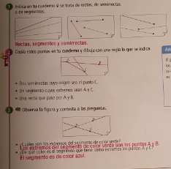

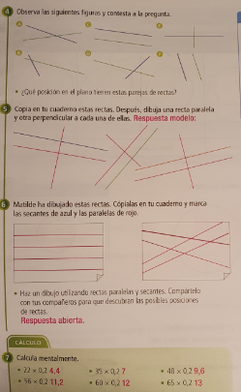
Después de corregir, continuamos con el tema 9.
Leeremos la página 166, para entender la posición de dos circunferencias en el plano. Realizaremos las actividades 1, 2,3de la página 166.

Recuerda la tarea me la tienes que mandar al siguiente email: luisa.fernandez@sanviatorvalladolid.com
Si tienes alguna duda dímelo y buscaremos la manera de resolverla
Sería bueno que las mandaras a diario para que pueda ir viendo tu buen trabajo y esfuerzo.
Indicando el nombre del alumno, nº de la tarea que realiza y día.
Muchas gracias.
¡Sois unos súper campeones!

